Plan overgang barnehage-skole
Nylund skole 23/24
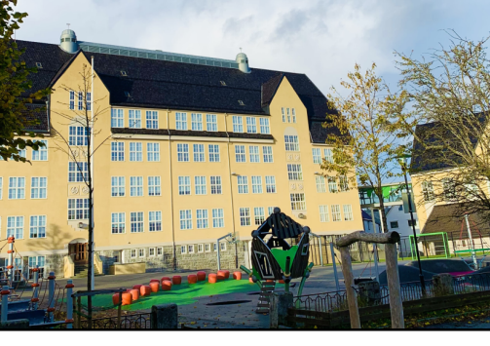

«En god sammenheng mellom barnehage og skole er å legge til rette for et helhetlig opplæringsløp, som ivaretar enkeltbarnets behov. Det handler både om at barnas utviklings- og læringspotensial ivaretas, støttes og utvikles på et tidlig tidspunkt, og at barna får mulighet til å oppleve kontinuitet ved at de kan bygge videre på kunnskaper og erfaringer fra barnehagen inn i skole og SFO». https://www.stavanger.kommune.no/barnehage-og-skole/barne
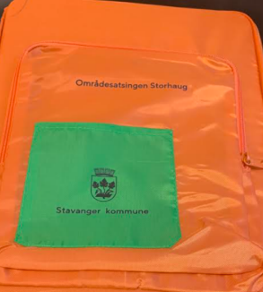
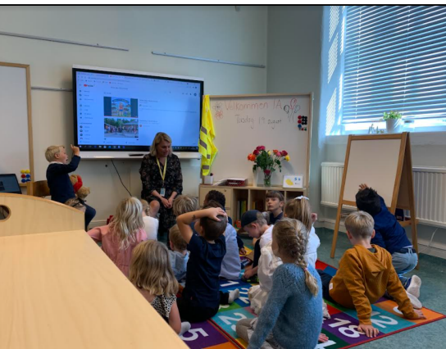

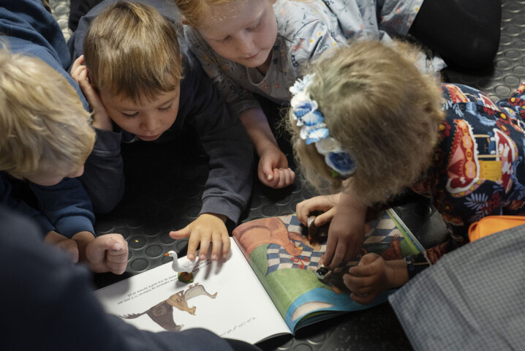

Tid | Hva | Ansvar
Desember/ januar | Møte med avdelingsledere i barnehager i Storhaug bydel.  - Avklare forventninger skole- barnehage - skole  - Få informasjon fra barnehagene om sårbare elever som krever oppfølging og flerspråklige elever  - Informere om hva skolestarteren må trene på i førskolegruppene, felles innhold i «overgangskofferten»  - Overgangskoffert i områdesatsningen (sharepoint.com)  - https://www.utdanningsnytt.no/barnehage-skolestart/en-koffert-bedrer-overgangen-fra-barnehage-til-skole/300415  - Informere om at skolen vil ha skriftlig informasjon om hvert barn fra barnehagene innen 15. april. Skolen informerer om hensikten med opplysningene, og hvilke informasjon som er relevant. Videreformidle til ped.ledere i bh.  - https://www.stavanger.kommune.no/barnehage-og-skole/barnehage/kvalitet-i-barnehagen/overganger/#-rshjul  - https://www.stavanger.kommune.no/siteassets/barnehage-og-skole/skjema-overgang-barnehage-skole.docx  Sende informasjon til barnehagene om datoer og plan for skolebesøk. | Avd.leder skole  SFO leder  Avd.leder  barnehage
Januar | Skolen sender ut informasjon om hvilken skole eleven har fått plass. | Skole-konsulent
Februar | Sjekke om listene over skolestartere er korrekte. Få kontakt med alle foresatte til skolestartere  Søknader og vedtak  Skolebesøk årets skolestartere sammen med førskolegruppen i barnehagen. Bruke planen og innholdet i overgangskofferten, bok Fuglefesten Alice Lima de Faria  Veilederkorpset skole - Områdesatsing Storhaug (google.com)  Opplegg på ca. 30-45 min i to/tre av våre klasserom.Leke ute i skolegården hvis skolegården er | Avd.leder skole  Skole-konsulent  SFO leder  Rektor
Mars  Mars /april | Opprette 0- trinn på nettsiden https://www.minskole.no/nylund  Informasjon om søknad til SFO, neste skoleår. Minne om søknadsfrist SFO, besøksdag og skolestart. Barnehagen kan da kan følge opp at nødvendig informasjon når ut til alle foreldre. Det er utarbeidet en egen informasjonsbrosjyre om SFO, som ligger på kommunens hjemmesider. | Avd.leder  SFO leder
 | Informere om skolebesøk for skolestartere som ikke går i barnehagene i Storhaug bydel. Bruke planen og innholdet i overgangskofferten  2. Skolebesøk årets skolestartere, barnehagene kommer på besøk (etter undervisning), opplegg i klasserommet. Bruke planen og innholdet i overgangskofferten. Veilederkorpset skole - Områdesatsing Storhaug (google.com) .  Den lille røde høna og hvetekornene – Google Disk | Avdelings-ledere og lærere på skolen
April | Overføringsmøter i PPT  PPT kaller inn | PPT  Avd.leder  Leder SFO
Medio april | Foreldremøte Informasjonsmøte for foreldre med barn som skal begynne i 1.klasse til høsten | Rektor Avd.leder skole  Leder SFO
April | Lese skjemaene overg. bh-skole med informasjon om årets skolestartere som barnehagene sender inn. | Avd.leder skole  Leder SFO
Mai | Lage gruppesammensetning utfra  - Informasjon PPT  - Informasjon fra barnehagene og hjemmet (skjemaet)  - Antall jenter/gutter  - Elevantall i gruppene  - Adresse  - Minoritetsspråklige elever  Skolen ønsker ikke innspill fra barnehagen eller foresatte over hvem barna helst/foretrekker å komme i samme gruppe som.  Er det barn fra en barnehagegruppe som ikke bør settes samme i samme gruppe på skolen, ber vi om at barnehagen informere skolen om dette, f.eks mobbesaker/ hyppige konflikter. | Rektor  Avd.leder  Leder SFO
 | Samling for pedagogiske ledere i barnehagene, SFO-ansatte og lærere for første klasse- Erfaringsoverføring. | Ledelse i  Barnehage  Skole
Juni | Besøksdag: Skolestartere kommer på besøk sammen med foresatte. Undervisningsopplegg (fra kofferten mm.) i klasserom.  Sang av Svein Tang Wa: «Det e godt å ha någen me kjenne»  http s://sprakloyper.uis.no/barnehage/sprakarbeid/sette-ord-pa-folelser/brobyggeren/film-det-e-godt-ha-nagen. Nytt element i kofferten https://www.nb.no/nbsok/nb/a4f3a64e2e4b3a2be3d98b16843f345e?lang=no#11  Møte gruppen og læreren.  - trinn skriver brev til årets skolestartere | Rektor  Avd.leder  Kontakt-lærer neste års 1. trinns lærere
 | Lærere leser overføringskjemaer fra barnehagene
Juni | Vedtak elever med sakkyndig vurdering  Overførings/ samarbeidsmøter elev med vedtak informasjon om elev, avklare ev. tilrettelegging utfra skolens rammer | Avd.leder Spesped.  ansvarlig  Kontakt lærer spes.ped  Avd.led
 | Informasjon oppstart SFO sendes ut til foresatte | SFO leder
August | SFO – innkjøring – skolestarteren kommer på besøk i små grupper sammen med foresatte på SFO | SFO- leder
 | SFO og skole - Oppstart bruke innhold i kofferten bl.a: Sang av Svein Tang Wa: «Det e godt å ha någen me kjenne» https://sprakloyper.uis.no/barnehage/sprakarbeid/sette-ord-pa-folelser/brobyggeren/film-det-e-godt-ha-nagen  Bli kjent med hverandre og skolen gjennom samtaler, lek, sang, styrte aktiviteter/lek, uteskole, elevens interesser, skoleoppgaver, undervisning i språkleker og i sosiale og emosjonelle ferdigheter. | Avd.leder  Kontakt-lærer
September | Startsamtaler: Foreldrene får komme med sine tanker og vurderinger om sitt barn, skolestarten og hvordan overgangen fra barnehagen. Avklaring av forventninger til hjem og til skolen. | Kontakt-lærer
